

高清真三维无轨
虚拟演播室系统

恩卓（中国）信息技术有限责任公司

目 录
一、 系统概述 3
二、 系统设计原则 3
三、 系统实际录制效果 4
四、 设备功能列表 8
五、 功能特色 10
5.1 多达几十种真三维虚拟场景 10
5.2 ThunderMatte 高精度抠像技术 10
5.3 虚拟场景轻松搭建 12
5.4 曲线调色 13
5.5 三维字幕 13
六、 功能详细介绍 14
6.1 软件界面 14
6.2 ThunderMatte 高精度抠像技术 14
6.3 添加二维字幕 17
6.4 添加三维字幕 20
6.5 如何添加 LOGO 台标 22
6.6 虚拟场景轻松搭建 23
6.7 人物在场景中的调整 23
6.8 绚丽的舞台灯光模型 23
6.9 多屏幕场景应用 26
6.10 互动连线节目应用 28
6.11 丰富的转场特效 28
6.12 节目录制和网络直播 28

一、 系统概述
随着计算机网络、通讯技术的极速发展，虚拟演播室的更新步伐不断迈进,节目的制作水平和信号质量不断提高,更大程度的满足广电、政企、校园电视台等各种用户的虚拟演播室的需要。
恩卓无轨虚拟演播室系统充分体现系统的技术先进性、功能完整性、经济实用性、运行可靠性、操作灵活性及系统扩展性,不仅能满足现阶段的需要,系统拥有ThunderMatte高精度抠像技术,同时确保系统在今后相当长一段时间内具有先进性并留有扩展余地。
恩卓无轨虚拟演播室系统提供海量的三维模型库,让用户自由搭建个性化的场景,满足录制各种电视节目、讲座、演唱等需要。

二、 系统设计原则
系统应具有如下特点:
1.稳定、可靠与实用性
2.功能完善、系统先进
3.灵活性与可拓展性
4.主流、拓展性强
5. 标准化

三、 系统实际录制效果
以下图片是本系统录制的效果:
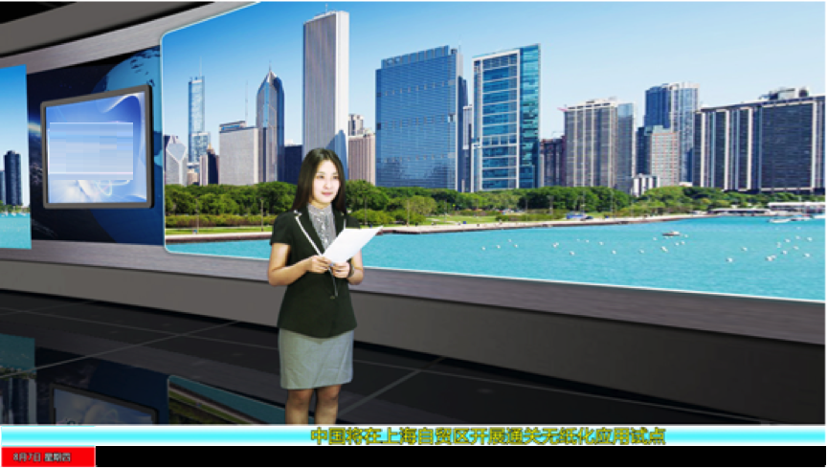
单人新闻节目实时录制效果
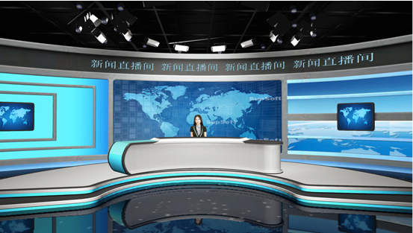
单人、双人新闻节目实时录制效果、带三维滚动字幕

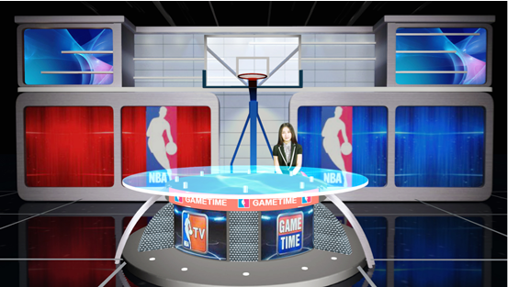
体育节目实时录制效果
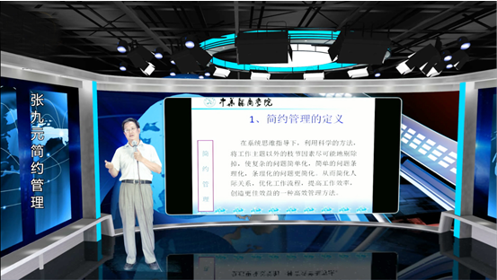
老师讲课现场效果

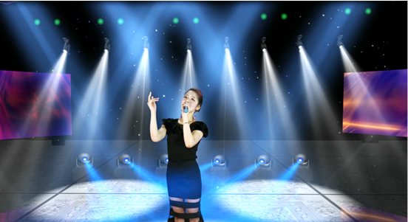
歌手胡艾莲演唱实时录制效果
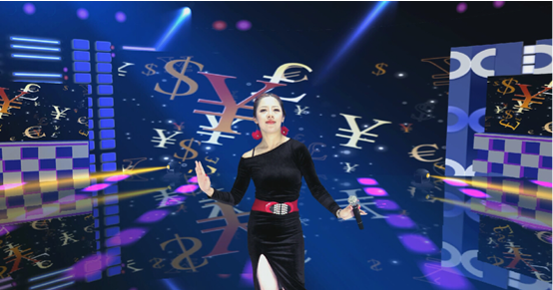
歌手胡艾莲演唱实时录制效果,快速运动抠像效果

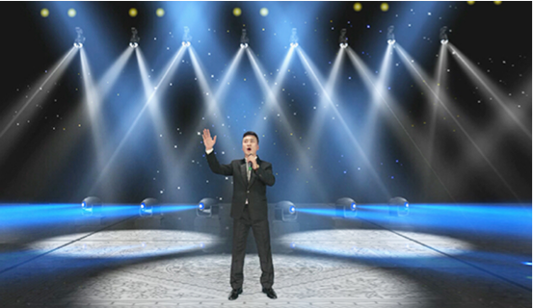
歌手刘宝现场实时录制效果

四、 设备功能列表
产品型号  特点 | EZ-YB803
外观 | 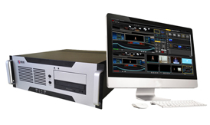
配置 | CPU:i7 6 核，显卡:≥2G 显存,内存:≥8GB，硬盘:≥2T；高速企业级 SATA,550W 电源。
支持视频格式 | 1080/60p、1080/24p、1080/60i 720/60p、720/30p、720/24p 480/60i。
视频处理 | 4:2:2，32-位浮点运算
扣像性能 | 3通道ThunderMatte高精度抠像
虚拟场景数量 | >20
虚拟场景功能 | 自动推拉摇移镜头,模拟摇臂推拉摇移十二机位定位; 所有在场景中的视频源都可以调整定位,大小,裁切和 3D 旋转。 单摄像机多角度间切换 单机位多场景切换。  多机位多角度切换 多机位多场景切换场景任意搭建，专业曲线调色功能 几十种三维特效、完美炫动 实时抓拍精彩瞬间 提供丰富的场景素材:桌子、地面、灯、天空、顶、树木、载具、 标志、动画、轨迹等不同种类的上千种。
视频输入 | 3 路高标清 SDI ；  1 路(SDI/DVI/VGA/HDMI/Ypbpr)；  2 路本地视频输入 ；  1 路连线模式输入；  1 路三维虚拟输入 。
视频输出 | 1 路 HD/SD-SDI；  1路HDMI ；  1 路 DVI/VGA/HDMI。
音频输入 | 4 路 SDI 嵌入式 1 路 Line 非平衡输入 。
音频输出 | 1 路 Line 非平衡输出 1 路 HDMI 嵌入输出 。
字幕功能 | > 10 个 DSK 下游键信号,实时动态三维字幕。
台标功能 | 支持
实时流媒体 | Adobe® Flash®
支持流协议 | RTMP
录制性能 | 高清信号录制,MPG 编码,超过10M码流。
标配模块 | 炫彩全场景真三维虚拟演播室软件 EZ-V2。

五、 功能特色

5.1 多达几十种真三维虚拟场景
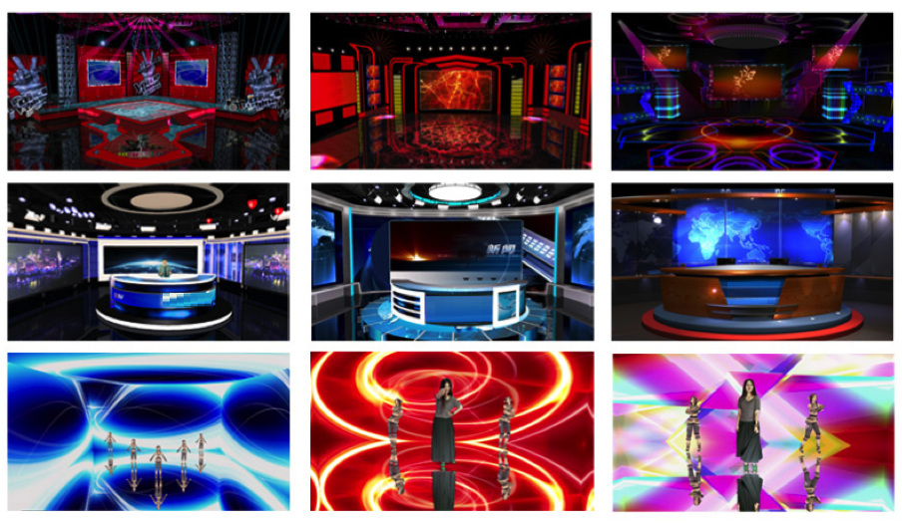
各种风格的场景满足您的节目录制、新闻播报、教育教学、演唱等多种形式应用。

5.2 ThunderMatte高精度抠像技术
ThunderMatte 高精度抠像技术即保证抠像速度,又保证抠像质量, 对细小物体如头发丝、矿泉水以及快速运动物体的边缘有很好的处理 效果,通过无黑边、抗锯齿边处理,保证图像颜色的真实的还原。如图:

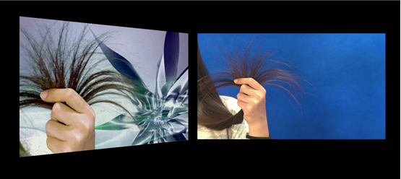
头发丝抠像展示


矿泉水抠像展示

5.3 虚拟场景轻松搭建

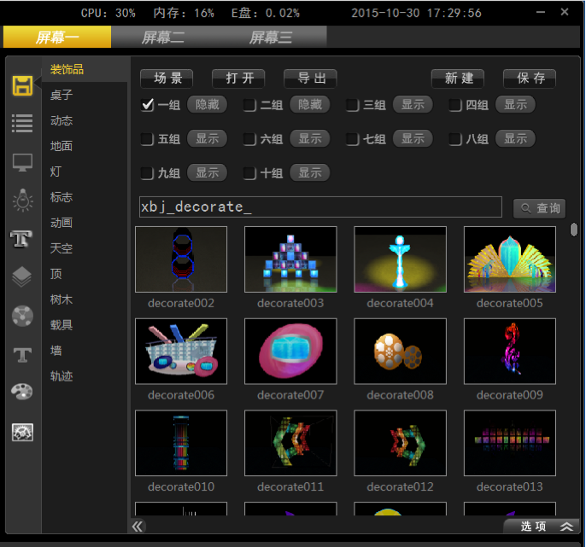
提供丰富的场景素材:桌子、地面、灯、天空、顶、树木、载具、标志、动画、 轨迹等不同种类的上千种。
拖拽式操作,轻松上手,在系统中即可搭建场景。

5.4 曲线调色
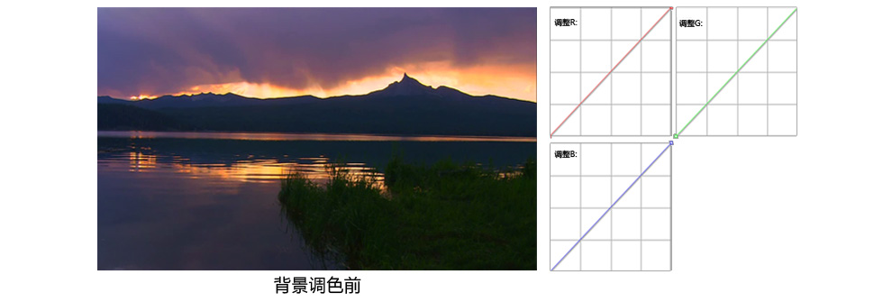
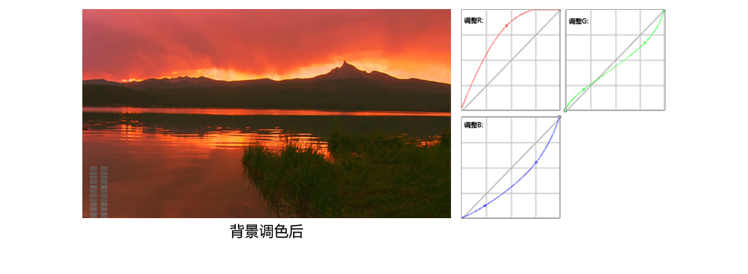
采用专业的曲线调色,可实现人物层、背景层的局部调色以及整体层的调色,自由调整对比度,图像更加自然,色彩更加鲜明艳丽。

5.5 三维字幕

六、 功能详细介绍

6.1 软件界面
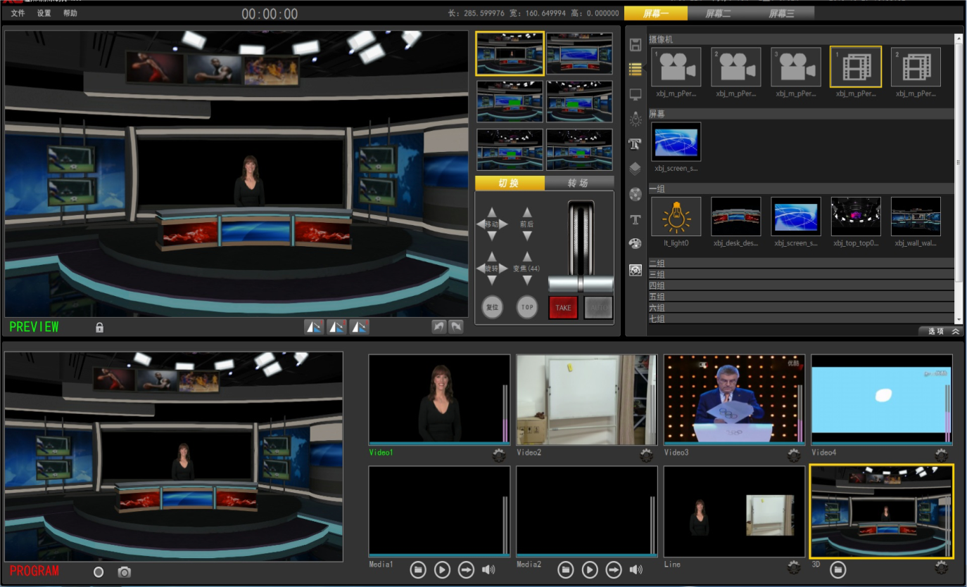
恩卓无轨虚拟演播室系统充分体现系统的技术先进性、功能完整性、经济实用 性、运行可靠性、操作灵活性及系统扩展性,不仅能满足现阶段的需要,系统拥有拥ThunderMatte 高精度抠像技术,同时确保系统在今后相当长一段时间内具有先进性 并留有扩展余地。
无轨虚拟演播室系统提供海量的三维模型库,让用户自由搭建个性化的场景,满足录制各种电视节目、讲座、演唱等需要。

6.2 ThunderMatte 高精度抠像技术
抠像:吸取画面中的某一种颜色作为透明色,将它从画面中抠去,从而使背 景透出来,形成二层画面的叠加合成。
在 RGB 色彩空间进行数据处理,采用完全自主知识产权的非线性抠像算法,经 过一系列的滤波功能,计算出色键值(K),进行前景图像(Rf、Gf、Bf)和背景图像 (RB、GB、BB)合成,得到 R、G、B 颜色。
R=RF*K+RB*(1-K); G=GF*K+GB*(1-K); B=BF*K+BB*(1-K);
非线性抠像算法,即保证抠像速度,又保证抠像质量,对细小物体如头发丝、 矿泉水以及快速运动物体的边缘有很好的处理效果,通过无黑边、抗锯齿边处理, 保证图像颜色的真实的还原。如图:
头发丝抠像展示
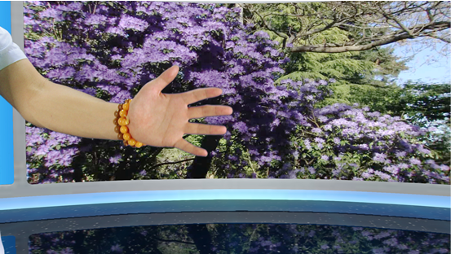
快速挥手展示
首先打开抠像调节项(在 按钮下找到抠像调节),进行抠蓝、抠绿选择, 再进行人物抠像参数调节。
是设置抠像背景颜色的选择,默认为抠蓝,如果选择抠绿 时要把背景布改换成绿色。
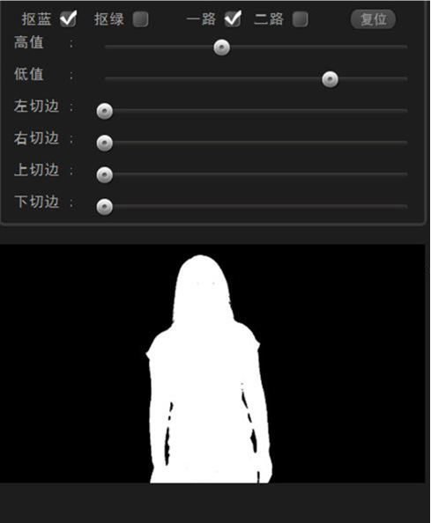
其中高值、低值、强度是调节人物抠像的值。当人物在蓝色背景中,除人物以外出现亮点或暗点时,色键图如下:
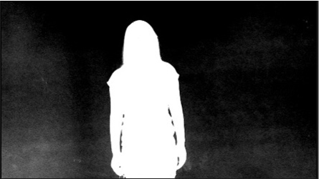
这是因为低值调节太小造成的,如出现此情况,把低值调高,向右拉动低值接 钮,直到亮点或暗点消失,背景变为纯黑色(有时也可能是因为高值太低,这时需 要调节高值),调节后如下图:
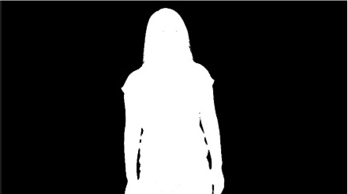
总结:两个摄像机的调整方法是一样的,只要在调整时选择一路或二路来调整。
雷视虚拟演播室技术白皮书
裁边功能
如有不需要场景境头进入视频区域内,可以通过调节上、下、左、右切边来调整。在抠像功能中,下拉框显示相关的设置如图:
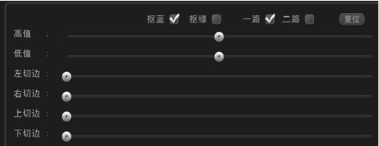

6.3 添加二维字幕
虚拟场景录制机中在录制的同时,可以在场景中添加二维字幕,展示新闻内容。 (内容可以静止与滚动)
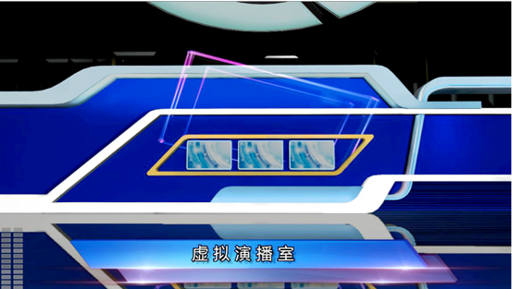
二维字幕效果
首先打开二维字幕按钮,在文本框添加需要添加的文字内容。
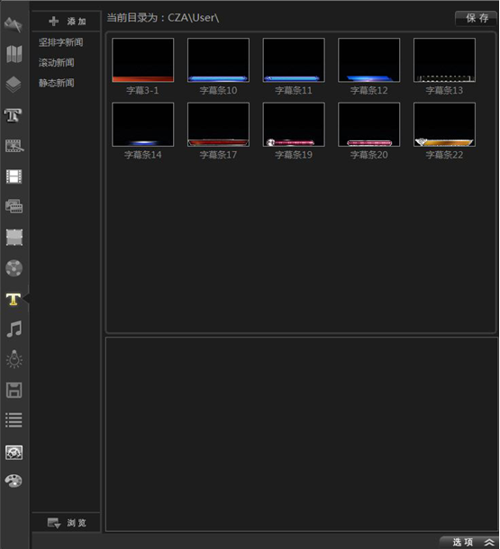
打开选项,可以编辑字幕属性,以下是工具栏中各个工具的说明及作用,浏览项为字体文字保存的位置。
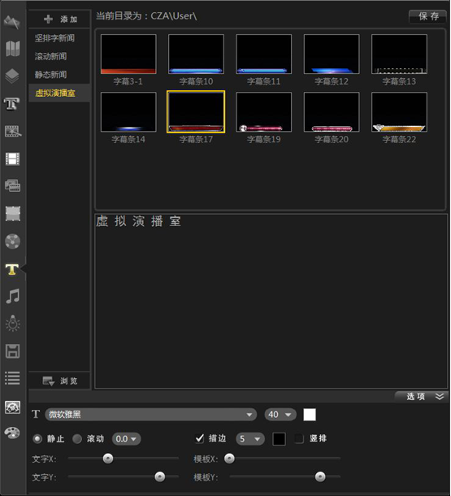
1、点击字体,可以选择不同的字体；
2、点击字号 ,可以调节字号大小；
3、点击字体颜色 ,可以设置字体颜色；
4、点击,字幕为禁止状态 ；
5、点击 ,字幕为滚动状态,数值大流动就快；(点击滚动)
编辑好字幕属性以后,选择字幕条炫动样式,然后保存。就完成二维字幕的添加。
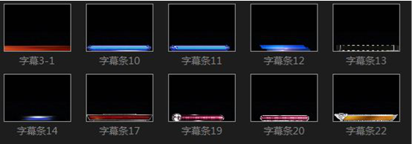
保存好的字幕条可以调试:显示、隐藏、与删除。

6.4 添加三维字幕
场景中如何添加三维字幕。
三维字幕效果图
虚拟场景录制机任意添加三维字幕,简单、方便。首先点击 三维字幕图标, 选择字幕样式条,可选择不同效果字幕样式条。
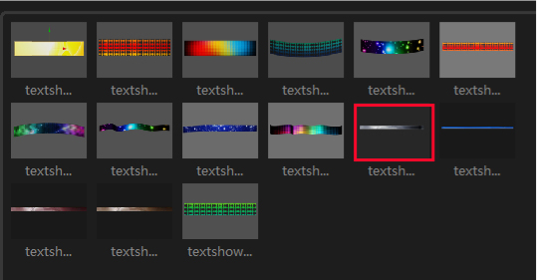
滚动字幕样式条
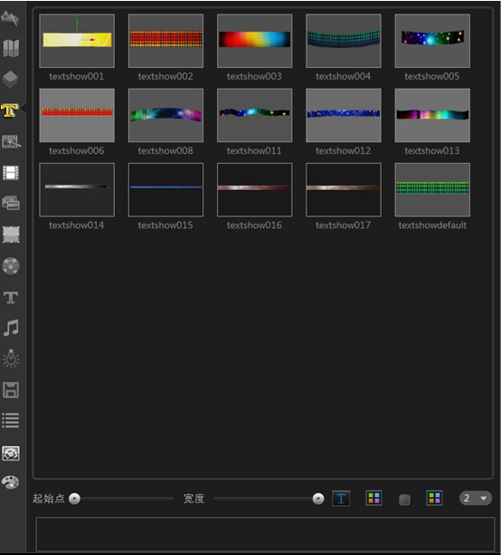
三维字幕编辑框
然后把需要添加的文字，编辑在文本字幕框里,比如在文本字幕框编辑“新闻直播间”。
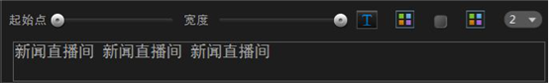

6.5 如何添加 LOGO 台标
虚拟场景录制机,在场景搭建过程中可以同时添加两种不同的台标:一种是 2D 台标、另一种是 3D 台标。
三维 LOGO 台标在场景中可以任意调整,三维台标可以与场景进行角度切换与旋转；二维台标属于平面LOGO台标,不可以随着场景移动,只能在平面显示。场景中只能添加一个二维 LOGO 台标。
在场景中添加三维LOGO台标,点击  LOGO台标,选择3D台标, 如图:
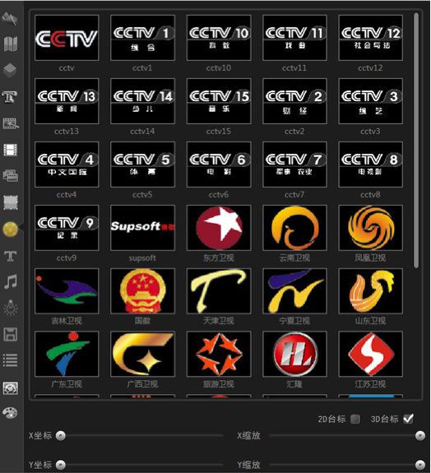
然后选择三维LOGO台标，双击添加到场景中。
场景中的LOGO台标，移动到场景中需要添加的位置,调节适中位置，台标添加完成。

6.6 虚拟场景轻松搭建
提供丰富的场景素材:桌子、地面、灯、天空、顶、树木、载具、标志、动画、 轨迹等不同种类的上千种。
拖拽式操作,轻松上手,在系统中即可搭建场景。

6.7 人物在场景中的调整
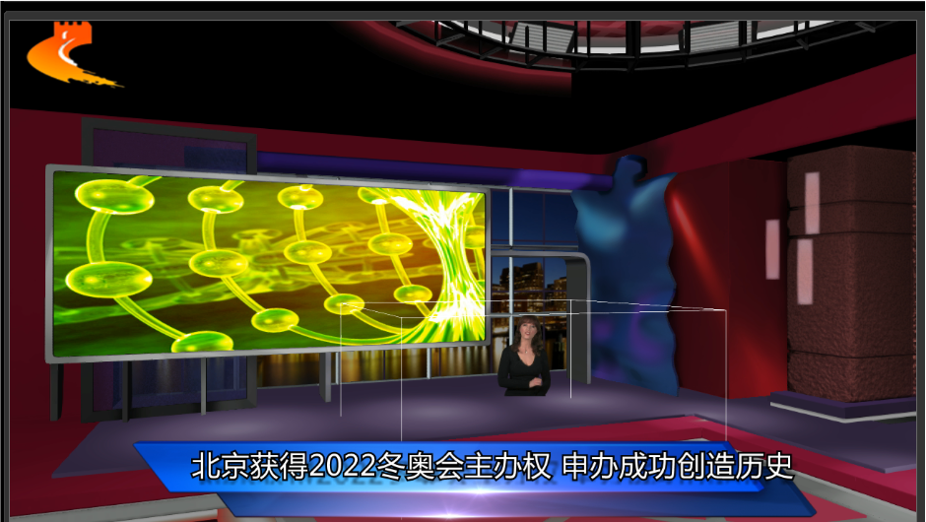
人物在三维场景中任意调整,包括人物的大小、位置、角度。

6.8 绚丽的舞台灯光模型
添加舞台灯光模型
灯光的类型繁多,根据需求可以无限添加。

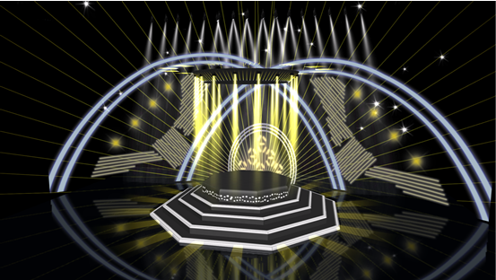
灯光效果
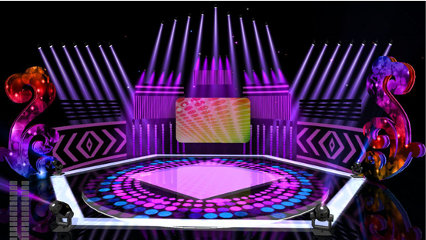
灯光效果

部分灯光类型

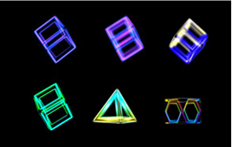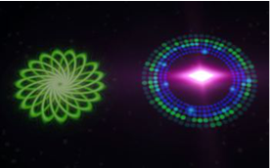
动态的灯光
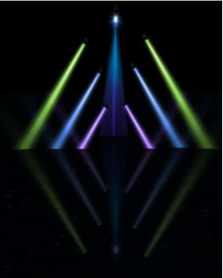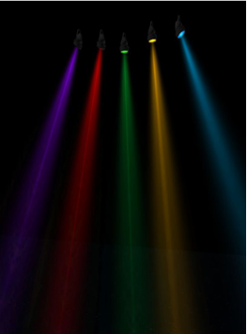
空中静态灯光光 空中动态灯光
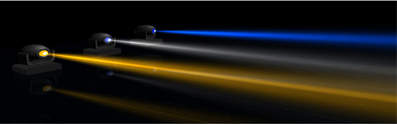
地面的动态灯光
添加方法:在场景搭建的模型中找到动态类,会显示光源种类,鼠标左键双击添加到场景中。调节位置方法与其它模型调节相同。
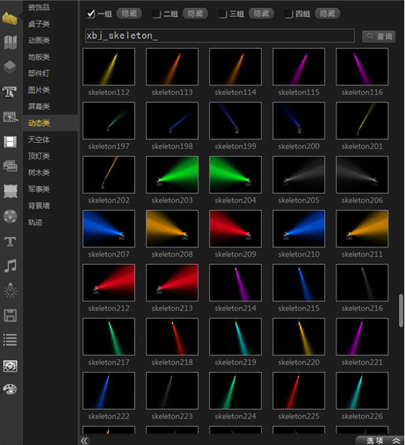

6.9 多屏幕场景应用
屏幕一与屏幕二是在同一场景中可以显示两种不同内容的屏幕。设备中的采集卡为四路全高清采集,前两路作为抠像对象显示在场景中,三路与四路信号将在屏 幕中显示,所以屏幕一与屏幕二下添加的屏幕不仅能显示本地视频文件,还能读取 到外部电脑等设备输入的视频信号。把电脑的 HDMI 输出连接到采集卡的三路或四路 输入,电脑显示的 PPT、视频、新闻稿件等内容即可显示到三维场景中的屏幕上。
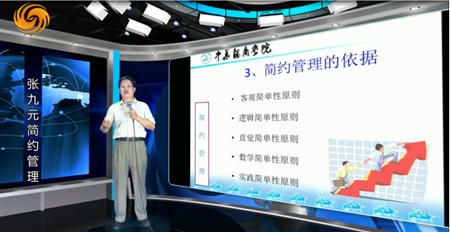
其它电脑设备输入 PPT 示例
屏幕一下添加的屏幕播放的为本地视频内容,屏幕二下添加的屏幕则播放的另 一电脑输入的新闻视频内容。
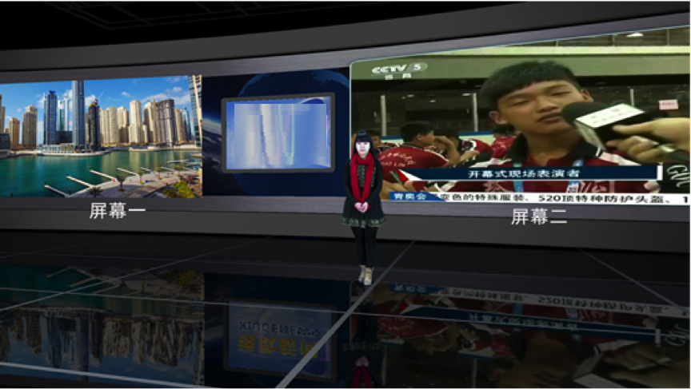
选择本地视频播放为屏幕一下添加的屏幕播放的内容,在屏幕二下选择三路信 号(此处外部电脑接入到三路信号中)则播放的其它设备输入的信号内容。
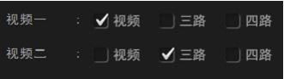

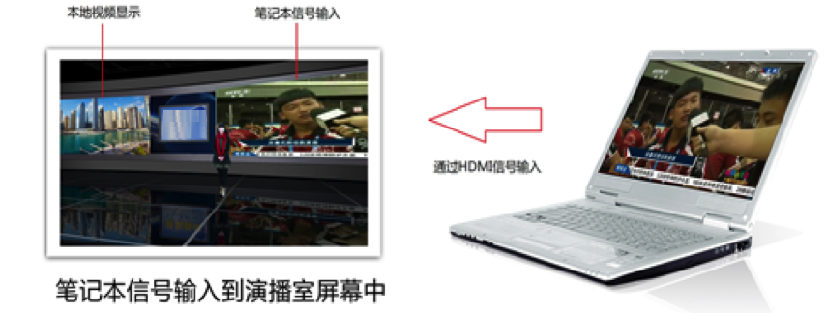

6.10 互动连线节目应用
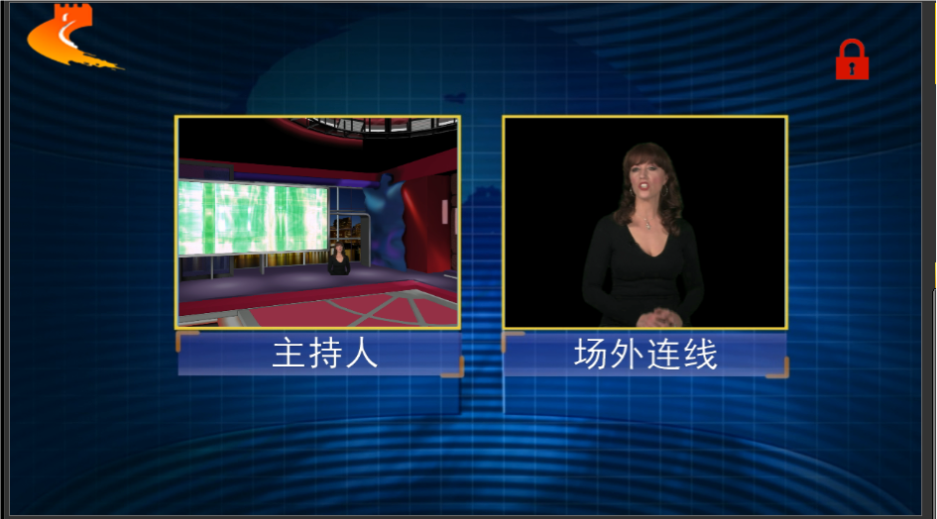
本地主持人和场外的视频可以在一个场景中进行实时互动类连线节目。

6.11 丰富的转场特效
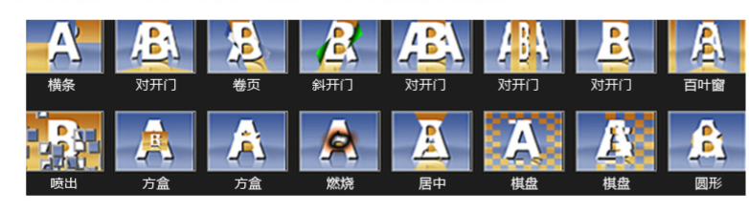

6.12 节目录制和网络直播
可以实时录制高清 MPG 编码的视频文件。 同步流媒体 RTMP 协议网络直播。

